**Subsidieaanvraag Zoetermeerfonds**

|  |  |
| --- | --- |
| Naam organisatie | *Stadsmuseum Zoetermeer* |
| Projecttitel | De Zoetermeerse Bazar |
| Naam contactpersoon | *Jouetta van der Ploeg* |
| Correspondentieadres | *Dorpsstraat 7* |
| Postcode | *2712 AB* |
| Vestigingsplaats | *Zoetermeer* |
| Telefoonnummer | *079-3164735* |
| E-mailadres/website | *info@stadsmuseumzoetermeer.nl/www.stadsmuseumzoetermeer.nl* |
| Iban | *NL53 INGB0000162899* |
| Rechtsvorm aanvragende organisatie/KvK | *Stichting/ 41155558.* |

**Een kort verslag van de eerste Zoetermeerse Bazar**: **Welkomstfeest voor nieuwkomers (Stadsmuseum Zoetermeer: September 2016)**

Statushouders dansen in de museumtuin

“Aardige mensen!”, “Mooie natuur”, “Goed behandeld”. Dit zijn slechts enkele uitspraken van nieuwe Zoetermeerders over hun kersverse woonplaats. Ze bezochten in het Stadsmuseum de Zoetermeerse Bazar. Dit was een initiatief van het Stadsmuseum Zoetermeer in samenwerking met Stichting Piezo en Riboet Verhalenkunst. Deze drie organisaties hadden de handen ineen geslagen om een feestelijke middag voor nieuwe statushouders te organiseren. De ruim 200 gasten, waaronder veel Syrische vluchtelingen, studeerden onder de bezielende leiding van de Palestijns/Syrische luitspeler Amer Shanati het Nederlandse kinderliedje ‘Een Potje met vet in’, deelden gesprekken en maaltijden en dansten met elkaar. Ze keken hun ogen uit en deden mee: blije gezichten. De Zoetermeerse Bazar was de eerste in een reeks als het aan het aan de drie initiatiefnemers ligt. “Het was een bijzonder ontroerende en succesvolle middag in de museumtuin. Van veel kanten kwam de vraag of we dit nog een keer gaan organiseren”.

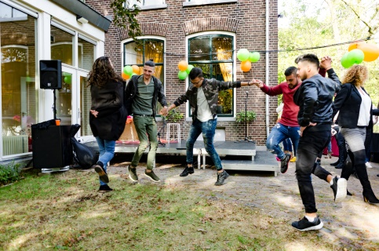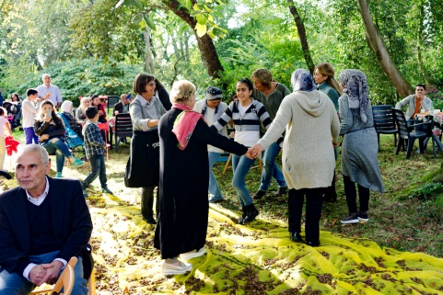

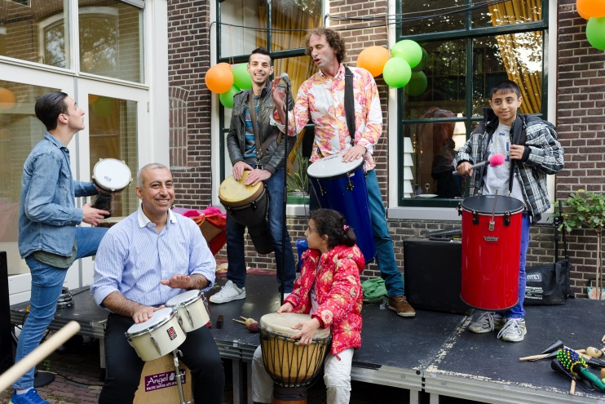

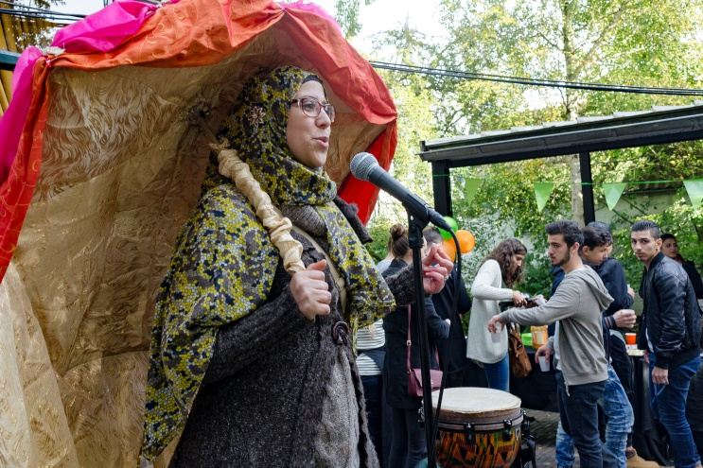

**Aanvraag**

Op veler verzoek ambieert het Stadsmuseum Zoetermeer, wederom in samenwerking met Stichting Piezo en Riboet Verhalenkunst om in september 2017 een vervolg aan de Zoetermeerse Bazar te geven. Daar waar de eerste Bazar vooral nog gericht was op het uitdragen van een Warm Welkom aan Nieuwkomers, zal de Zoetermeerse Bazar 2017 hiernaast een tweede belangrijke doelstelling hebben en deze betreft: Kennismaking van Statushouders met lokale initiatieven en instellingen en vice versa. Hiervoor wordt als vierde partner het creatieve marketingbureau ‘Talk of the Town’ betrokken. Twee Zoetermeerse ondernemers die ervoor gaan zorgen dat lokale ondernemers en ook andere culturele/maatschappelijke instellingen op de Zoetermeerse Bazar aanwezig zullen zijn zodat interactie en verbinding tussen gevestigde Zoetermeerders en nieuwe Zoetermeerders tot stand komt. Daarnaast hopen we met de Tweede Zoetermeer Bazar draagvlak voor een jaarlijks terugkerend evenement te bewerkstelligen.

**Missie:**

De missie van de Zoetermeerse Bazar is om nieuwe bewoners van Zoetermeer en mensen die al langer in Zoetermeer wonen, uit diverse culturen, samen te brengen. In een bruisende festivalomgeving wordt muziek gemaakt, gedanst, gegeten en gedronken en worden verhalen uit het publiek gedeeld met elkaar, waardoor (bijna ongemerkt) achtergronden van culturen zichtbaar worden. De Zoetermeerse Bazar leidt tot ontmoeting en verbinding en een blijvende betrokkenheid van mensen onderling.

**Doelen**

**Kwalitatief:**

* Een warm welkom initiëren;
* Verhalen delen (We zijn allemaal mens. Alle mensen, ongeacht culturele en religieuze achtergrond, hebben 1 ding gemeen. Het mens zijn en de behoefte ergens thuis te horen en gehoord te worden);
* Inspiratie en hoop delen door een aantal inmiddels gevestigde vluchtelingen met een verblijfsstatus en een betekenisvolle toekomst hun verhaal te laten vertellen;
* Participatie en interactie bevorderen/vergemakkelijken, door:
* lokale ondernemers met een maatschappelijke missie, bewoners van Zoetermeer en culturele instellingen in contact te brengen met statushouders: wat kunnen zij voor elkaar betekenen?
* nader tot elkaar te komen door middel van muziek, poëzie, verhalen, beelden en eten (universele taal).

**Kwantitatief:**

350-400 participanten

Achtergrond en positie in het veld

Vanuit de opdracht van het vorige college heeft de gemeente Zoetermeer een integraal beleidskader VrijeTijd ontwikkeld. Deze visie geeft het beleidskader weer voor alle vrijetijdsvoorzieningen, waaronder cultuur. Met deze visie wil de Gemeente slimme, innovatieve combinaties op diverse beleidsterreinen in de stad, zowel organisatorisch als inhoudelijk, de ruimte geven om te kunnen bloeien.

Als uitgangspunten in de Visie staan Ontwikkelen, Ontmoeten en Beleven centraal.

Genoemde beleidsuitgangspunten sluiten naadloos aan bij de beoogde Tweede Zoetermeerse Bazar**.** Een dag waarin Ontmoeting en Verbinding centraal staan en het beoogde doel is om maatschappelijke participatie te bevorderen. Een initiatief waarbij bovendien diverse beleidsterreinen in de stad samenkomen (Cultuur en Samenleving, Zorg en Welzijn, Werk en Inkomen). Een ‘neutrale’ instelling als een museum kan hierbinnen een verbindende rol spelen.

**De Tweede Zoetermeerse Bazar en evaluatie van de Eerste Zoetermeerse Bazar**

De tweede editie van de Zoetermeerse Bazar vindt plaats op **zaterdag 16 september**. Een feestelijke en inspirerende dag met verhalen, kraampjes, muziek, gedichten en gerechten met inwoners en ondernemers uit Zoetermeer. Voor jong en oud, voor mensen uit alle werelddelen en helemaal gratis. De sfeervolle locatie is midden in de Dorpsstraat, in de idyllische tuin van het Stadsmuseum Zoetermeer. Vorig jaar wisten ruim 200 statushouders ons te vinden. Nu mikken we op 350 tot 400 deelnemers en zoeken we nog meer vermenging en (blijvende) verbinding tussen gevestigde Zoetermeerders en nieuwe Zoetermeerders. Zo zullen de uit te nodigen statushouders door Piezo worden bevraagd over hun interesses, voormalig beroep en hobby’s. Op basis van deze aandachtsgebieden zal Talk of the Town ondernemers en culturele instellingen benaderen om mee te doen met de Zoetermeerse Bazar met als doel om ook daadwerkelijk betekenisvolle verbinding/ontmoeting tot stand te brengen.

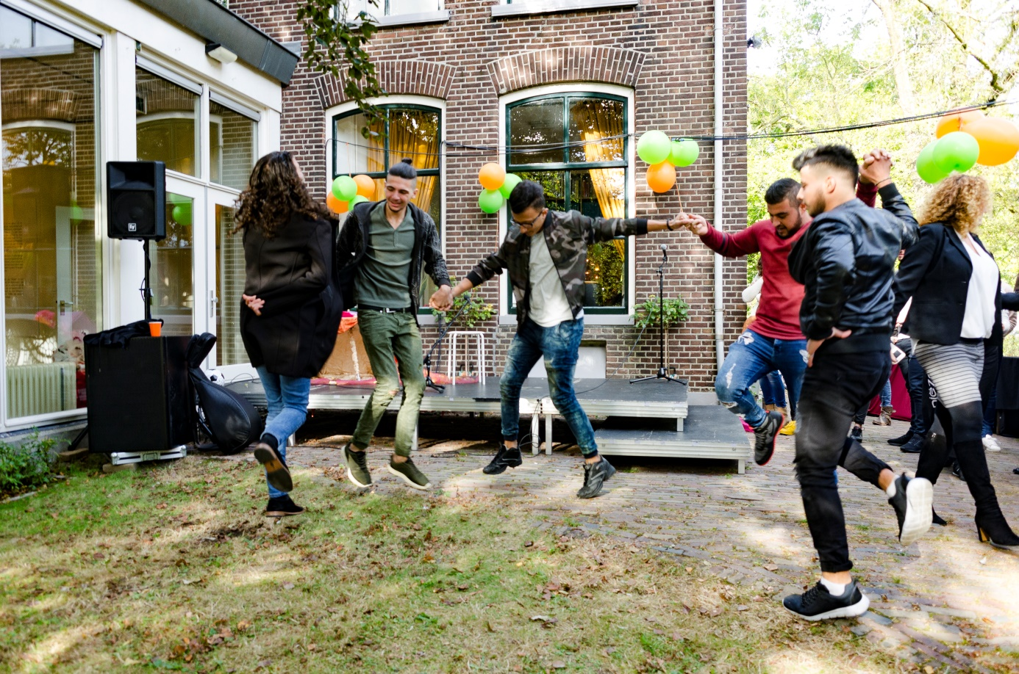

We denken aan:

Muziekworkshops o.a.door Amer Shanati, een dansoptreden, een kraampjesmarkt waar ondernemers en culturele instellingen zich presenteren, een welkomstspel, storytelling onder de Vertelparasol en het delen van persoonlijke verhalen en maaltijden, een gouden combinatie.

De partners:

* **Het Stadsmuseum Zoetermeer** vervult een belangrijke functie in de stad. Het exploreert, belicht en behoudt het im(materiële) erfgoed van de *New Town* Zoetermeer. Dat wil zeggen: het museum richt zich op de historie en de identiteit van Zoetermeer en de hedendaagse ontwikkeling daarvan, ten behoeve van de inwoners van de stad en het onderwijs en in tweede instantie op het algemene publiek daarbuiten. Het is een open instituut dat zijn aanbod en uitstraling versterkt door samenwerking met anderen en een plek waar de bezoekers zich thuis voelen. Het Stadsmuseum Zoetermeer verrijkt en vergroot het culturele, educatieve en recreatieve aanbod van Zoetermeer door een programma te presenteren bestaande uit exposities en interactieve evenementen rond drie kernthema’s: Verre en vooroorlogse geschiedenis van Zoetermeer, Naoorlogse geschiedenis met de nadruk op het leven, wonen en werken in Zoetermeer, **Actuele maatschappelijke onderwerpen, die waar mogelijk aansluiten op de eigen stedelijke ontwikkeling.**
* Riboet Verhalenkunst verbindt publiek met culturele instellingen en musea. Riboet verzamelt verhalen met de Verhalenkast en onder de Vertelparasol. In een theatrale setting voor de camera, voor live publiek. Op basis van de persoonlijke verhalen creëert Riboet live evenementen met muziek, poëzie, theater, dans en video. Riboet zal de regisseursrol van de Tweede Zoetermeerse Bazar op zich nemen.
* **Stichting Piëzo** is een sociaal maatschappelijke organisatie die mensen in de gelegenheid stelt om hun talenten en vaardigheden te ontdekken en verder te ontwikkelen. St. Piezo neemt de taak op zich om de bij haar aangesloten cliënten te benaderen en uit te nodigen zoals zij dit ook bij de eerste Zoetermeerse Bazar heeft gedaan. Daarnaast levert zij kookclub-deelnemers voor catering/bediening en vrijwilligers, o.a. tolken voor op de dag zelf. Bovendien is zij op de dag zelf: aanspreekpersoon voor de nieuwe Zoetermeerders.
* **Talk of the town** - creatieve marketing

Talk of the Town neemt gericht de taak op zich om ondernemers (SEBO) en cultureel/ maatschappelijke instellingen te benaderen en uit te nodigen om deel te nemen aan het evenement ‘Zoetermeer Bazar’. Communicatie zal ingetogen en gericht zijn; specifiek toegespitst zijn op dit evenement. Dit omdat een te breed uitdragen van het initiatief de veiligheid en intimiteit in gevaar kan brengen, waardoor de doelstellingen niet bereikt kunnen worden. Daarnaast ondersteunt TOTT in de logistiek, opbouw en uitvoering.

**Verantwoordelijk persoon:**

Jouetta van der Ploeg, directeur/bestuurder Stadsmuseum Zoetermeer.

**Structurele consequentie en urgentie:**

Met dit initiatief beogen de samenwerkende partners om van de Zoetermeerse Bazar een terugkerend fenomeen te maken. In deze snel veranderende wereld zullen vluchtelingen blijven komen - ook naar Zoetermeer - in de hoop op een veilig en goed bestaan. Wij hopen met de Zoetermeerse Bazar een blijvende bijdrage te kunnen leveren aan een gevoel van veiligheid en welkom voor hen die huis en haard hebben moeten verlaten en hun gelijktijdig perspectief te bieden en hun op informele manier de weg te wijzen in Zoetermeer. De drempel tot participatie is hoog als je de weg niet weet of kent en/of als je je ongewenst voelt.

**Publieksbereik:**

* Statushouders
* Zoetermeerse burgers
* Zoetermeerse instellingen/ondernemers

**Waarom niet vanuit reguliere subsidie?**

De vaste lasten van het museum worden gedekt uit de reguliere subsidie. Extra activiteiten en programma’s worden extern gefinancierd. Voor het jaar 2017 heeft het museum een extra aanvullende subsidie van de gemeente Zoetermeer ontvangen, maar deze betreft geoormerkt geld tbv voorbereidingskosten Living Museum.

**Beknopte begroting en dekkingsplan**

Castel Bianco/Riboet Verhalenkunst € 3.000

Regie, samenstelling (in overleg met Stadsmuseum

Zoetermeer), Vertelparasol en -dienbladen

Talk of the Town

Inbedding Zoetermeer (ondernemers etc) € 2.500

Mona Gharibi Catering € 1.500

St. Piezo: Catering (inkoop) € 500

Workshop 1 € 500

Workshop 2 Amer Shanati € 500

Extra optreden € 500

CKC huur podium en muziek € 550

Tent/Herwijnen € 300

Kraampjes huur P.M

Optreden leerlingen CKC P.M.

Beveiliging P.M.

Inzet personeel Stadsmuseum/Piezo P.M

Decoratie € 150

Productiekosten flyers, polsbandjes, t-shirts etc € 1.000

Huur toiletunits (heren) 2x € 150

Onvoorzien € 100

Totaal: **11.250**

**Graag vragen wij € 4.000 aan bij het Zoetermeerfonds. € 7.250,- is aangevraagd bij het Cultuurfonds Zoetermeer**

**De eigen bijdrage van het museum en Piezo bestaat uit de inzet van personeel, zowel in voorbereiding als uitvoering.**